## 产品需求文档

Product Requirements Document



文档管理信息表

|  |  |
| --- | --- |
| **主题：** | 3C文旅事业部-生活旅行业务部-国内机票产品研发部 |
| **文档版本：** | V1.0 |
| **内容：** | 买赠系统支持机+X |
| **提交时间：** | 2018/07/13 |
| **创建人：** | 闫雷 |

文档修改记录表

|  |  |  |  |  |
| --- | --- | --- | --- | --- |
| 修改人 | 版本号 | 修改时间 | 修改内容 | 修改原因 |
| 闫雷 | V1.0 | 2018/07/13 | 创建文档 |  |

# 买赠系统支持机+X

## 背景及目的

1. 航空公司为了提高自己的销量，提出与京东进行联合营销：当用户在购买某些航线的机票时，会赠送实物或虚拟产品，附加产品的费用由京东与航司共同承担。
2. 随着业务的增长和航司产品的增加当前的买赠系统以及不能满足业务的个性化需求，需要对其进行优化

## 需求目标

1. 可以根据不同的维度进行产品的投放和维护；
2. 可以根据不同的维度进行附加产品的绑定；——延后
3. 用户在购买时可以明确知晓所赠产品的内容以及获得和使用方式；
4. 优先保证H5先上线。——延后

## 名词解释

|  |  |  |
| --- | --- | --- |
| **名词** | **解释** | **备注** |
| 机+X | 航司希望通过买机票送赠品的方式提升机票销量，且愿意承担这部分的一些费用，相当于变相帮助代理商提升票量和返佣的一种方式 |  |
|  |  |  |

## ROI及验证方法

1. 提升毛利：预计南航机+X的ROI为，每月增收毛利52,000元；——延后
2. 提高人效：
   1. 赠品维护：以最简单的维护覆盖全商家全航司全航线全舱位的买赠数据为例，目前需要1人/日，优化后预估仅需要10分钟；
   2. 买赠捞单+外呼：目前用户下单后的买赠流程均为人工处理，以处理30条买赠数据为例，从整理数据到客服外呼完成，共计需要0.5人/日。买赠优化后，全部由系统完成，不再需要人工介入

## 运营计划

上线前业务提供

## 需求说明（BRD内容）

1. 买赠系统优化
   1. 买赠标签
      1. 新增字段：（新增标签是新增页面内添加）
         1. 航司：非必填项
         2. 创建人：标签添加者ERP账号
      2. 新增操作：
         1. 修改：只支持修改URL或未启用的标签
         2. 删除：支持全状态删除，删除即对应标签下线
      3. 新增筛选条件：
         1. 航司：航司二字码
         2. 标签ID：数字
         3. 创建人：ERP账号检索（拼音数字）
      4. 逻辑修改：
         1. URL改为非必填项
         2. 标题和内容进行合并？（待定）
   2. 买赠活动
      1. 新增字段：（新增标签是新增页面内添加）
         1. 销售日期（开始（自动上线）、结束（自动下线））
         2. 旅行日期（开始（必须≥销售开始时间）、结束，在销售日期内自动生效）
         3. 提前购买天数（非必填）：（购买日期+提前购买天数=旅行日期）
         4. 是否为“机+X”产品（非必填），默认“否”
            1. 如果是“机+X”产品，则展开备注项填写框（非必填）

TC项

RMK项

OSI项

Code码

以上信息需要在下单时通过下单接口透传给工单系统

* + - 1. 活动纬度（选择填写框）：
         1. 乘机人：婴儿、儿童、成人
         2. 订单：是否订单纬度赠送（选择是则一个订单只赠送一份，反之按乘机人赠送）
      2. 短信模板配置
         1. 新增短信模板配置功能，发送条件为出票成功后判断，如果订单包含“机+X”产品则按照活动中配置的短信模板发送买赠活动短信
         2. 短信模板——待业务提供
    1. 新增功能：
       1. 修改：只允许修改销售日期、旅行日期、库存
       2. 删除、批量删除（当前页），需先下线对应活动
       3. “修改”、“删除”、“新增”操作改为打开新页面，保存后关闭返回之前页面（刷新）显示新添加/修改内容（列表页按照修改/添加时间倒序排列）
    2. 原有字段逻辑修改：
       1. 航司支持选择ALL（ALL时，航班默认只能是全部不可修改，舱位只能选择FCY或者ALL，注：廉价航空舱位只能是全部）
       2. 原有设置日期修改为销售日期
       3. 商家支持选择多个、ALL、单个
       4. 航线起点和终点：支持点对点、多对多（此时航班默认ALL）
       5. 标签ID：标签ID后的标签名称在任何页面均显示（当前在查看详情不显示）

1. 接口变动
   1. 下单接口新增TC、RMK、OSI、Code项内容，具体添加形式待业务方确认
2. 新增业务流程
   1. 优惠券自动领取
   2. 领取后发送短信（模板）
3. 买赠活动限制
   1. 买赠活动同一航线、航司、航班、舱位、日期条件下可以录入3条相同活动，生效优先级按照录入的时间倒序优先级展示（只有符合条件最后录入的会生效）
4. 报表
   1. 票表导出新增买赠内容，具体导出字段待业务方提供
5. Man端
   1. Man端订单增加买赠标识
   2. 订单详情增加赠品活动URL（URL为静态链接，下单时保存在订单信息中，类似退改签）

### 需求范围及规则说明

* 航班查询
* 下单——延后
* Man端
* 出票——延后

### 需求用例图

### 竞品现状

* 携程

同南航合作送接送机券，同时

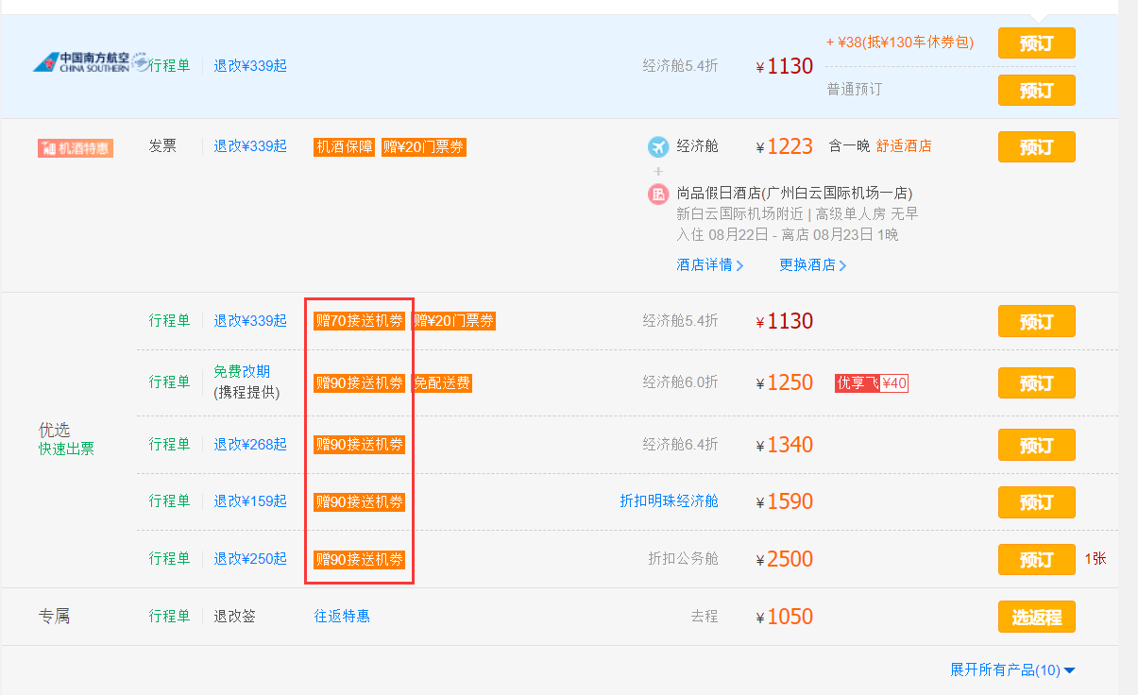

* 飞猪

同南航合作推广自己的酒店产品

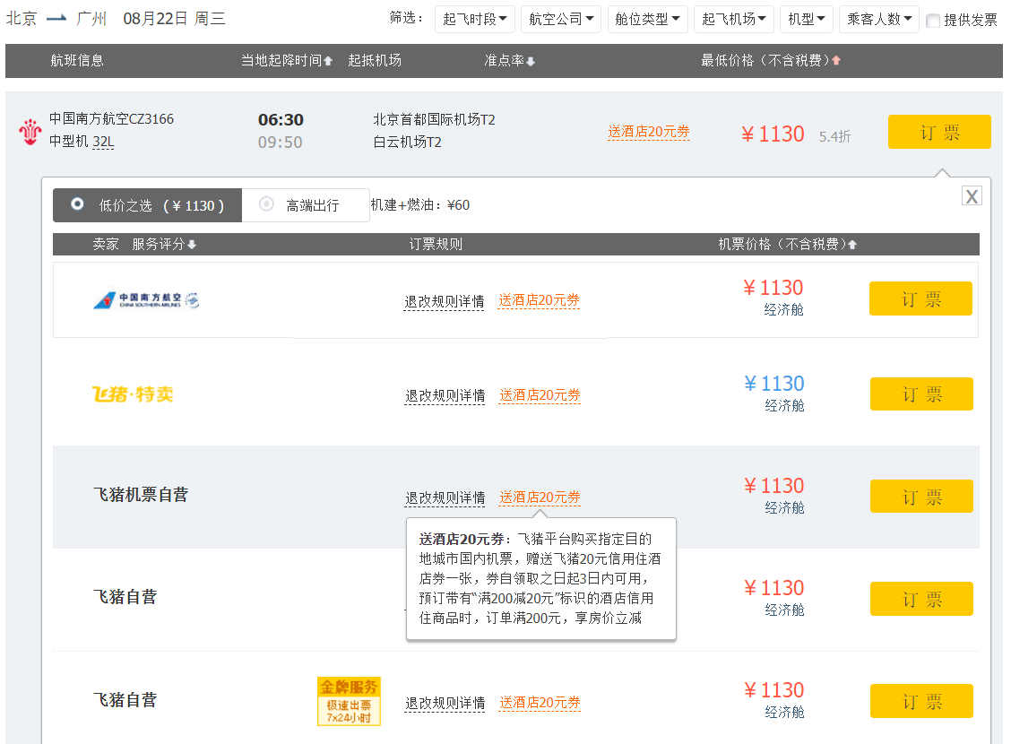

Qunar

同携程，赠送90接送机券

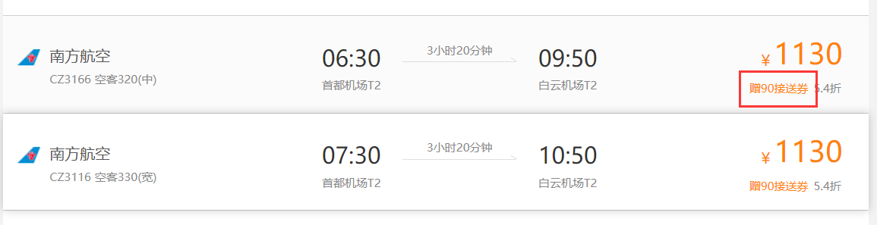

### 1产品roadmap

*说明：需与业务方达成一致商讨后续功能规划。*

|  |  |  |
| --- | --- | --- |
| **产品发展阶段** | **阶段描述** | **时间** |
| 1 | 对于目前买赠系统进行优化便于业务使用，同时支持南航机+X产品投放 |  |
| 2 | 赠品支持收费、可以走正常的结算流程，同时支持开发票 | 待定 |
| 3 | 酷游有价格变化的机票产品投放后，可以与收费或免费的赠品任意组合、展示，可以按照政策要求以政策中的价格正常出票 | 待定 |
| 4 | 如果是实物，支持用户选择是否需要赠品，支持用户填写快递地址 | 待定 |

### 特殊说明

### 需求列表

|  |  |
| --- | --- |
| **需求名称** | **功能点描述** |
| 买赠标签 | **新增**：航司字段，新增操作修改、删除  **优化**：支持ID、标题、航司、添加人筛选  **交互**：新增、修改打开新页面 |
| 买赠活动 | **新增**：销售日期、旅行日期、提前购买天数、是否机+X、活动纬度乘机人纬度区分乘机人类型、短信模板  **优化**：修改、删除批量上下线以及批量删除  **交互**：新增、修改打开新页面 |

## 产品功能性方案

### 流程和逻辑说明（PRD内容）

#### 7.1.1买赠标签（airmis）

1. 新增字段

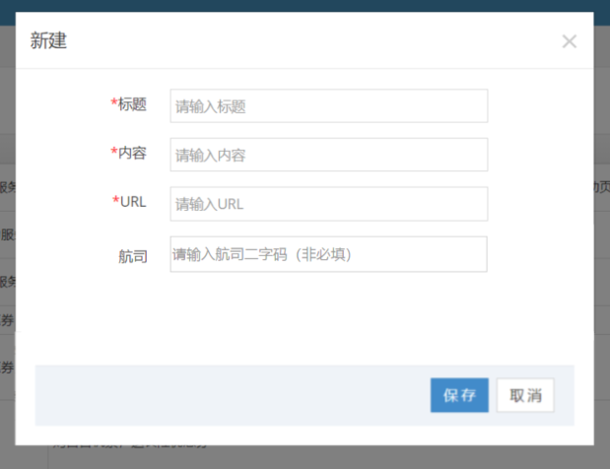

* 1. “新增”操作为打开新页面而非当前页，新增完毕点击保存后，返回买赠标签列表页并刷新页面（按添加时间倒序排列）
  2. 买赠标签新增“航司”（非必填）字段
  3. 航司二字码为大写阿拉伯字母，最长四个字母

1. 买赠标签列表页

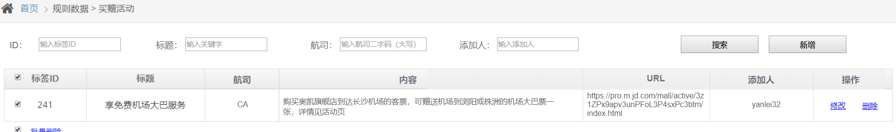

* 1. 新增筛选框：支持ID、标题、航司、添加人筛选，支持组合筛选，搜索不出结果提示“没有要查询的内容！”
  2. 列表页展示内容新增：航司、添加人
  3. 操作（必须先下线对应的活动，如未下线提示：“请先下线对应活动。”）新增：

删除（支持单条、批量删除，删除需添加确认弹窗）、修改（只能修改URL，修改后添加人变更为最后修改的人ERP账号）

* 1. 弹窗提示文案：“确认删除该条内容吗？”，成功提示“标签删除成功。”
  2. 批量删除只删除符合条件的标签，并且提示有多少条未删除成功。提示文案：“删除成功X条，未成功X条。”

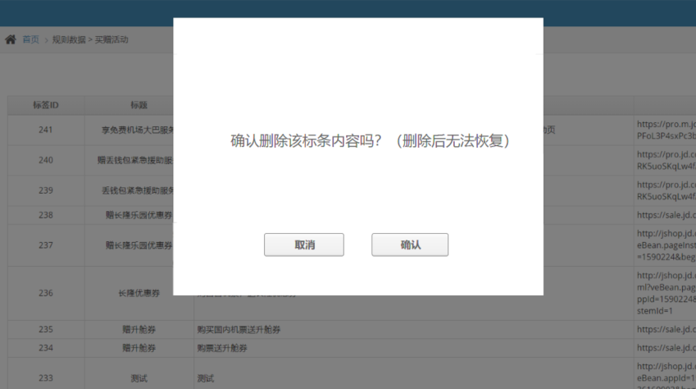

#### 7.1.2买赠活动

1. 新增标签

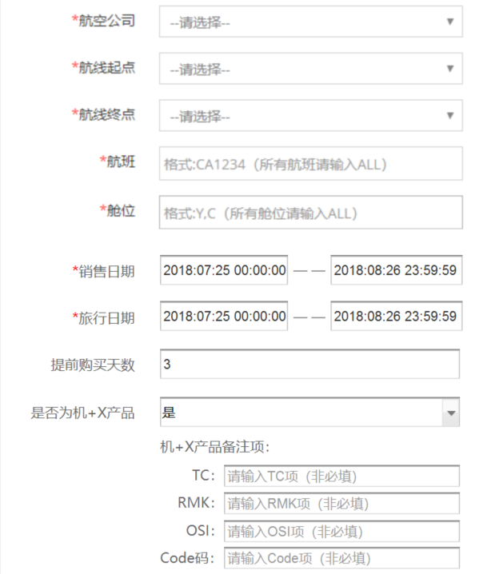

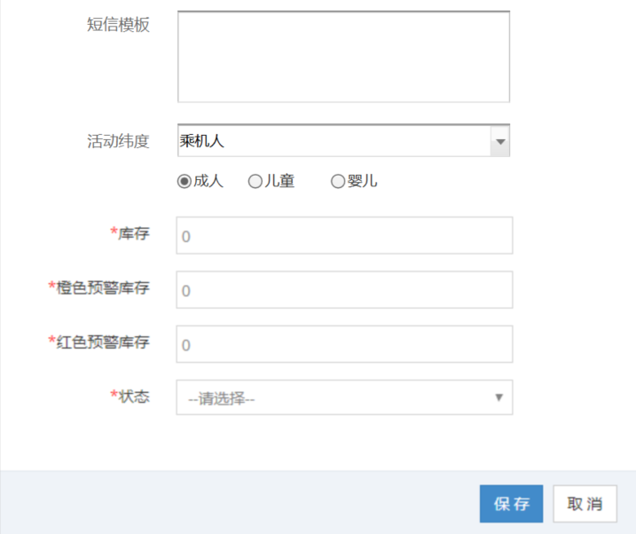

1. 销售日期（必填）：分为开始和结束，开始（可小于当前时间）时自动上线，结束时自动下线，结束日期必须大于开始日期
2. 旅行日期（必填）：分为开始和结束，旅行结束日期-销售开始日期>=提前购买天数，结束日期不做限制，
3. 提前购买天数（非必填）：即在销售有效日期内，可提前购买的天数，不填默认不限制，最大366天

需校验“旅行结束日期-销售开始日期>=提前购买天数”逻辑，如不符合弹窗提示：“提前购买天数或销售旅行日期错误。”

1. 是否为机+X产品（默认否）：如选择是则展开TC、RMK、OSI、Code四项输入框（需校验是否为字母、数字、*、/、\、-，如不在此之内提示“输入错误”），填写后续保存并在下单时传递给工单系统
2. 活动纬度（必填项）：

当选择为乘机人时：展示多选项，默认选择成人，可自由组合勾选，勾选上的代表所对应乘机人类型订单所赠送的赠品份数（例：勾选为成人，对于成人+儿童订单，则赠品只赠送给成人儿童无赠品）

当选择订单时：逻辑不变，按订单纬度赠送赠品

1. 短信模板（）：待同业务确认短信模板
2. 页面逻辑修改
   1. 新增活动为打开新页面而非当前页，新增完毕点击保存后，返回买赠活动列表页并刷新页面（按添加时间倒序排列）
   2. 新增复制（内容全部允许修改，会生成新活动id）、删除（单条、批量删除）、批量下线（支持筛选条件后当前页）功能，删除必须下线后才能进行操作，且复制为打开新页面逻辑同新增
   3. 原有字段逻辑修改：
      * 航司支持选择ALL（ALL或者多个航司时，航班默认只能是全部不可修改，舱位只能选择FCY或者ALL，注：廉价航空舱位只能是全部）
      * 商家支持选择多个、ALL、单个
      * 航线起点和终点：支持点对点、多对多、点对多、多对点（此时航班默认ALL）
      * 标签ID：标签ID后的标签名称在任何页面均显示（当前在查看详情不显示）

### 后台改造功能说明

1. 下单接口变动新增TC、OSI、RMK、Code码字段
2. 买赠活动支持同一航线、航司、航班、舱位、日期条件下，可同时录入3条政策按照修改时间时间倒序优先级展示（即最后录入的为最高优先级）

### 前台改造功能说明

待舒瑞PRD提供

### 运营后台（MAN端）页面改造说明

1. Man端订单增加买赠标识
2. 订单详情增加赠品活动URL（URL为静态链接，下单时保存在订单信息中，类似退改签）

## 非功能性需求

* + 埋点需求
* 数据统计工具需求
* 性能需求，并发、返回速度、页面打开速度等

## 外部系统支持前置条件

* 1. **多系统全流程图**
  2. **外部系统前置条件**

|  |  |  |  |
| --- | --- | --- | --- |
| **外部系统** | **配合内容** | **期望时间点** | **责任人** |
|  |  |  |  |
|  |  |  |  |
|  |  |  |  |

## 业务支持前置条件

* 运营协调供应商，提供并配合修改接口

|  |  |  |  |
| --- | --- | --- | --- |
| **操作系统** | **操作内容** | **期望时间点** | **责任人** |
|  |  |  |  |
|  |  |  |  |
|  |  |  |  |